Resolución del Pleno del Instituto de Transparencia, Acceso a la Información Pública y Protección de Datos Personales del Estado de México y Municipios, con domicilio en Metepec, Estado de México; de dieciséis (16) de agosto de dos mil veintitrés.

VISTO el expediente electrónico formado con motivo del recurso de revisión 03558/INFOEM/IP/RR/2023, interpuesto por XXX XXX XXX, por en lo sucesivo será el RECURRENTE; en contra de la respuesta de la Secretaría de Justicia y Derechos Humanos, en adelante el SUJETO OBLIGADO, se procede a dictar la presente resolución, con base en los siguientes:

A N T E C E D E N T E S

- El veintinueve (29) de mayo de dos mil veintitrés, se presentó a través del SAIMEX, la solicitud de información pública registrada con el número 00150/SJDH/IP/2023, en la que requirió lo siguiente:

“Que por medio del presente ocurso, con fundamento en lo establecido en los artículos 8, y 35 fracción V; artículo XXIV de la Declaración Americana de los Deberes y Derechos del Hombre; solicito respetuosamente se me entregue de forma clara, precisa y completa la información pública en lo que a continuación se cita en el numeral romano I. I.- Documentación relativa todos los expedientes, quejas o denuncias (desde su radiación hasta su conclusión) de los ciudadanos y/o colonos del conjunto urbano Villas del Campo en el Municipio de Calimaya, Estado de México, derivados de denuncias vía telefónica o correo electrónico ante la Dirección General de Protección al Colono, antes Procuraduria de Protección l Colono del Estado de México, lo anterior del año 2010 al 15 de mayo de 2023.” (Sic).

- Se hace constar que el entonces Particular señaló modalidad de entrega de la información: A través del SAIMEX.

- El veintinueve (29) de mayo de dos mil veintitrés el SUJETO OBLIGADO, realizó un requerimiento de información al Servidor Público Habilitado.

- El quince (15) de junio de dos mil veintitrés, el SUJETO OBLIGADO dio respuesta a la solicitud de información, en los siguientes términos:

“…En respuesta a la solicitud recibida, nos permitimos hacer de su conocimiento que con fundamento en el artículo 53, Fracciones: II, V y VI de la Ley de Transparencia y Acceso a la Información Pública del Estado de México y Municipios, le contestamos que:

En caso de que la respuesta no sea legible, favor de comunicarse al teléfono (722) 238.36.93….” (Sic)

Se adjuntó el archivo electrónico denominado Rpta150.23Colono.pdf, documento de dos fojas consistente en la copia digitalizada del oficio número SJ/DGPC/219/2023 del uno de junio de dos mil veintitrés, suscrito y signado por el Director General de Protección al Colono, en el que informó que se realizó una búsqueda exhaustiva y minuciosa de lo requerido en los archivos de la Dirección a su cargo, sin embargo, no se localizaron documentos relacionados; asimismo, señaló que la Dirección General de Protección al Colono no tiene facultades para llevar a cabo, recibir, tramitar y/o darle seguimiento a quejas o denuncias.

- Derivado de la respuesta emitida por el SUJETO OBLIGADO, el veintiuno (21) de junio de dos mil veintitrés, el Particular interpuso el recurso de revisión 03558/INFOEM/IP/RR/2023; impugnación en la que refirió lo siguiente:
Acto impugnado: “00150/SJDH/IP/2023” (Sic).

Razones o motivos de inconformidad: “No se proporciona la información solicitada, ya que la Dirección de Protección al Colono es parte de la Secretaría de Derechos Humanos y Justicia, deben tener información, cabe añadir que el suscrito inicio una queja ante dicha dirección.” (Sic).

- Se registró el recurso de revisión bajo el número de expediente al rubro indicado, asimismo, con fundamento en lo dispuesto por el artículo 185, fracción I, de la Ley de Transparencia y Acceso a la Información Pública del Estado de México y Municipios se turnó a la Comisionada María del Rosario Mejía Ayala, para su análisis.

- La Comisionada Ponente, con fundamento en lo dispuesto por el artículo 185, fracción II, de la Ley de Transparencia y Acceso a la Información Pública del Estado de México y Municipios, a través del acuerdo de admisión de veintiséis (26) de junio de dos mil veintitrés, puso a disposición de las partes el expediente electrónico vía SAIMEX a efecto de que en un plazo máximo de siete días manifestaran lo que a su derecho convinieran, ofrecieran pruebas y alegatos según corresponda a los casos concretos, de esta forma para que el SUJETO OBLIGADO presentara el informe justificado procedente.

- De las constancias que obran en el expediente digital del recurso de revisión que hoy se resuelve, se aprecia que el treinta (30) de junio de dos mil veintitrés, el SUJETO OBLIGADO rindió su informe justificado correspondiente a través del archivo electrónico denominado “RecursoRevisión3558.2023.pdf”, documento de cinco fojas consistente en la copia digitalizada de un oficio de fecha veintiséis de junio de dos mil veintitrés, suscrito y signado por la Titular de la Unidad de Transparencia, en el que reiteró su respuesta inicial.

- Por su parte, el Recurrente no presentó alegatos ni ofreció medios de prueba que a su derecho conviniera.

- El tres (03) de agosto de dos mil veintitrés, la Comisionada Ponente decretó el cierre del periodo de instrucción, por lo que ordenó turnar el expediente para su resolución, misma que ahora se pronuncia.

C O N S I D E R A N D O

PRIMERO. De la competencia

- Este Instituto de Transparencia, Acceso a la Información Pública y Protección de Datos Personales del Estado de México y Municipios, es competente para conocer y resolver el presente recurso de conformidad con el artículo: 6, apartado A, fracción IV de la Constitución Política de los Estados Unidos Mexicanos; 5, párrafos trigésimo, trigésimo primero y trigésimo segundo, fracciones IV y V, de la Constitución Política del Estado Libre y Soberano de México; artículos 1, 2 fracción II, 13, 29, 36 fracciones I y II, 176, 178, 179, 181 párrafo tercero y 185 de la Ley de Transparencia y Acceso a la Información Pública del Estado de México y Municipios; y 10, 7, 9 fracciones I y XXIV, y 11 del Reglamento Interior del Instituto de Transparencia, Acceso a la Información Pública y Protección de Datos Personales del Estado de México y Municipios.

SEGUNDO. De la oportunidad y procedencia.

- El medio de impugnación fue presentado a través del SAIMEX en el formato previamente aprobado para tal efecto y dentro del plazo legal de quince días hábiles otorgados; siendo así que el SUJETO OBLIGADO entregó respuesta el quince (15) de junio de dos mil veintitrés, de tal forma que el plazo para interponer el recurso de revisión transcurrió del dieciséis (16) de junio al seis (06) de julio de dos mil veintitrés, en términos del artículo 3, fracción X, de la Ley de Transparencia y Acceso a la Información Pública del Estado de México y Municipios.

- Luego entonces, si el presente recurso de revisión fue interpuesto el veintiuno (21) de junio de dos mil veintitrés, éste se encuentra dentro de los márgenes temporales previstos en el artículo 178 de la Ley de Transparencia y Acceso a la Información Pública del Estado de México y Municipios vigente.

- Consecuencia de lo anterior, este Órgano Garante advierte que el escrito contiene las formalidades previstas por el artículo 180 último párrafo de la Ley de Transparencia y Acceso a la Información Pública del Estado de México y Municipios, por lo que es procedente que este Instituto de Transparencia, Acceso a la Información Pública y Protección de Datos Personales del Estado de México y Municipios, conozca y resuelva el presente recurso.

TERCERO. Del planteamiento de la Litis.

- El Particular requirió a la Secretaría de Justicia y Derechos Humanos, los documentos consistentes en los expedientes, quejas o denuncias de los ciudadanos y/o colonos del conjunto urbano Villas del Campo en el Municipio de Calimaya, derivados de denuncias vía telefónica o correo electrónico ante la Dirección General de Protección al Colono, antes Procuraduría de Protección al Colono del Estado de México, del año 2010 al 15 de mayo de 2023.

- En respuesta, el SUJETO OBLIGADO a través del Director General de Protección al Colono, informó que después de realizar una búsqueda exhaustiva y minuciosa en los archivos de la Dirección a su cargo, no se localizó documento relacionado con lo solicitado; asimismo, señaló que la Dirección General de Protección al Colono no tiene facultades para llevar a cabo, recibir, tramitar y/o darle seguimiento a quejas o denuncias.

- El Particular impugnó la respuesta mediante recurso de revisión, en el que señaló por agravios que, el SUJETO OBLIGADO no proporcionó la información solicitada.

- En ese sentido, este Órgano Garante advierte que las razones o motivos de inconformidad manifestados por el Recurrente sugieren que la respuesta proporcionada por el SUJETO OBLIGADO no cumplió con los principios contenidos en el artículo 11 de la Ley de Transparencia y Acceso a la Información Pública del Estado de México y Municipios, los que señalan que en la generación, publicación y entrega de información se deberá garantizar que ésta sea accesible.

- Por lo anterior, la Litis a resolver en el presente recurso se circunscribe en determinar si la respuesta del SUJETO OBLIGADO colma el derecho de acceso a la información ejercido por el Recurrente; o si, por el contrario, se actualiza la causal de procedencia del recurso de revisión establecida en el artículo 179, fracción I de la Ley de Transparencia y Acceso a la Información Pública del Estado de México y Municipios, misma que se transcribe a continuación:

“Artículo 179. El recurso de revisión es un medio de protección que la Ley otorga a los particulares, para hacer valer su derecho de acceso a la información pública, y procederá en contra de las siguientes causas:
I. La negativa a la información solicitada;
(…)”

CUARTO. Estudio y Resolución del asunto.

I. Del deber de las autoridades de promover, respetar, proteger y garantizar el derecho de acceso a la información pública.

- Es elemental precisar que este Órgano Garante parte del hecho que el Derecho de Acceso a la Información Pública, es un derecho humano reconocido en el Pacto de Derechos Civiles y Políticos en su artículo 19.2; en la Convención Americana sobre Derechos Humanos en su artículo 13.1; en el artículo sexto de la Constitución Política de los Estados Unidos Mexicanos y en el artículo quinto de la Particular del Estado de México, por lo que al respecto el SUJETO OBLIGADO debe ser cuidadoso del debido cumplimiento de las obligaciones constitucionales que se le imponen, en consecuencia, a todas las autoridades, en el ámbito de su competencia, según lo dispone el tercer párrafo del artículo primero de la Constitución Política de los Estados Unidos Mexicanos al señalar la obligación de “promover, respetar, proteger y garantizar los derechos humanos”, entre los que se encuentra dicho derecho.

- Por ende, se deduce que el derecho de acceso a la información pública es un derecho humano convencional y constitucionalmente reconocido; en consecuencia, todas las autoridades en el ámbito de sus competencias, funciones y atribuciones tienen la obligación de respetarlo, protegerlo y garantizarlo.

- Así las cosas, podemos definir el Derecho de Acceso a la Información Pública como: La igualdad de oportunidades para recibir, buscar e impartir informaciónen posesión de cualquier autoridad, entidad, órgano y organismo de los poderes Ejecutivo, Legislativo y Judicial, órganos autónomos, partidos políticos, fideicomisos y fondos públicos, así como de cualquier persona física, moral o sindicato que reciba y ejerza recursos públicos o realice actos de autoridad en el ámbito federal, estatal y municipal,que se constituye como una herramienta fundamental para ejercer el control democrático de las gestiones estatales, de forma tal que puedan cuestionar, indagar y considerar si se está dando un adecuado cumplimiento a las funciones públicas, fomentando la transparencia de las actividades estatales y promoviendo la responsabilidad de los funcionarios sobre su gestión pública,que permite saber qué están haciendo los gobiernos por sus pueblos, sin lo cual la verdad languidecería y la participación en el gobierno permanecería fragmentada.

- Por otro lado, la Ley de Transparencia y Acceso a la Información Pública del Estado de México y Municipios, cuyo objeto es establecer principios, bases generales y procedimientos para tutelar y garantizar la transparencia y el derecho humano de acceso a la información pública en posesión de los sujetos obligados; en su artículo 176, establece que el recurso de revisión es la garantía secundaria en la que se pretende reparar cualquier posible afectación al derecho de acceso a la información pública, siendo éste el medio a través del que este Órgano Garante después de realizar el análisis al procedimiento de acceso a la información, podrá determinar la posible afectación y, de ser el caso, ordenar la reparación a la violación del derecho en cuestión.

- Ahora bien, como ya fuera expuesto, el Particular solicitó acceso a los documentos consistentes en los expedientes, quejas o denuncias de los ciudadanos y/o colonos del conjunto urbano Villas del Campo en el Municipio de Calimaya, derivados de denuncias vía telefónica o correo electrónico ante la Dirección General de Protección al Colono, antes Procuraduría de Protección al Colono del Estado de México, del año 2010 al 15 de mayo de 2023.

- En respuesta a solicitud de información, el SUJETO OBLIGADO a través del Director General de Protección al Colono, informó que después de realizar una búsqueda exhaustiva y minuciosa en los archivos de la Dirección a su cargo, no se localizó documento relacionado con lo solicitado; asimismo, señaló que la Dirección General de Protección al Colono no tiene facultades para llevar a cabo, recibir, tramitar y/o darle seguimiento a quejas o denuncias.

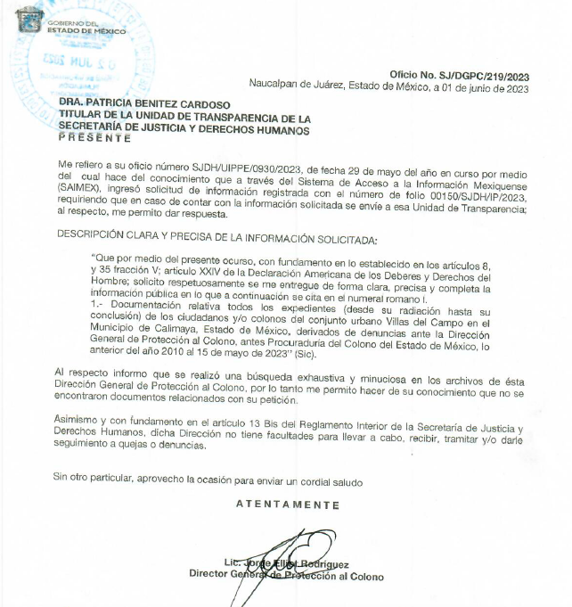
- Posteriormente, el Particular promovió el recurso de revisión con número al rubro indicado, en contra de la respuesta del SUJETO OBLIGADO, en el que señaló por agravios, esencialmente, la negativa de la información solicitada.

- En razón de lo anterior, el estudio del presente asunto versará en analizar las constancias que obran en el expediente digital formado en el SAIMEX, así como los agravios expuestos por el Recurrente a través del recurso de revisión 03558/METEPEC/IP/RR/2023, con el objeto de determinar si, con su respuesta, el SUJETO OBLIGADO colmó el derecho de acceso a la información o, si por el contrario, procede la entrega de información.

- Expuesto lo anterior, cabe resaltar que, la Ley de Transparencia y Acceso a la Información Pública del Estado de México y Municipios, en su artículo 150, establece que el procedimiento de acceso a la información es la garantía primaria del derecho en cuestión y se rige por los principios de simplicidad, rapidez gratuidad del procedimiento, auxilio y orientación a los particulares, así como, atención adecuada a las personas con discapacidad y a los hablantes de lengua indígena con el objeto de otorgar la protección más amplia del derecho de las personas.

- En este sentido, para atender las solicitudes de información, los Sujetos Obligados contarán con un área denominada Unidad de Transparencia, que será presidida por un Titular, quien fungirá como enlace entre éstos y los solicitantes. Dicha Unidad será la encargada de tramitar internamente la solicitud de información y tendrá la responsabilidad de verificar en cada caso que la misma no sea confidencial o reservada. Asimismo, contará con las facultades internas necesarias para gestionar la atención a las solicitudes de información en los términos de la Ley General y la Ley de Transparencia y Acceso a la Información Pública del Estado de México y Municipios.

- De conformidad con lo dispuesto por el artículo 53 de la Ley de Transparencia y Acceso a la Información Pública del Estado de México y Municipios, las Unidades de Transparencia tendrán, entre sus atribuciones, las siguientes:

  - Recibir, tramitar y dar respuesta a las solicitudes de acceso a la información;
  - Realizar, con efectividad, los trámites internos necesarios para la atención de las solicitudes de acceso a la información;
  - Entregar, en su caso, a los particulares la información solicitada; y
  - Efectuar las notificaciones a los solicitantes.

- Otros sujetos del proceso de atención a las solicitudes de información son los servidores públicos habilitados, quienes serán designados por el titular del SUJETO OBLIGADO a propuesta del responsable de la Unidad de Transparencia y tendrán, entre sus atribuciones, las siguientes:
  - Localizar la información que le solicite la Unidad de Transparencia; y
  - Proporcionar la información que obre en los archivos y que le sea solicitada por la Unidad de Transparencia.

- De tal manera que cada una de las áreas administrativas del SUJETO OBLIGADO deberá contar con un servidor público habilitado, quien será, a su vez, el enlace entre la Unidad de Transparencia y el área administrativa, y se encargará de buscar, localizar y proporcionar la información que se requiera a través de las solicitudes de acceso a la información.

- Dicho lo anterior, resulta conveniente reiterar que, derivado del contenido de la solicitud de información, esta fue turnada a la Dirección General de Protección al Colono, que forma parte de la estructura orgánica de la Secretaría de Justicia y Derechos Humanos; como se observa:

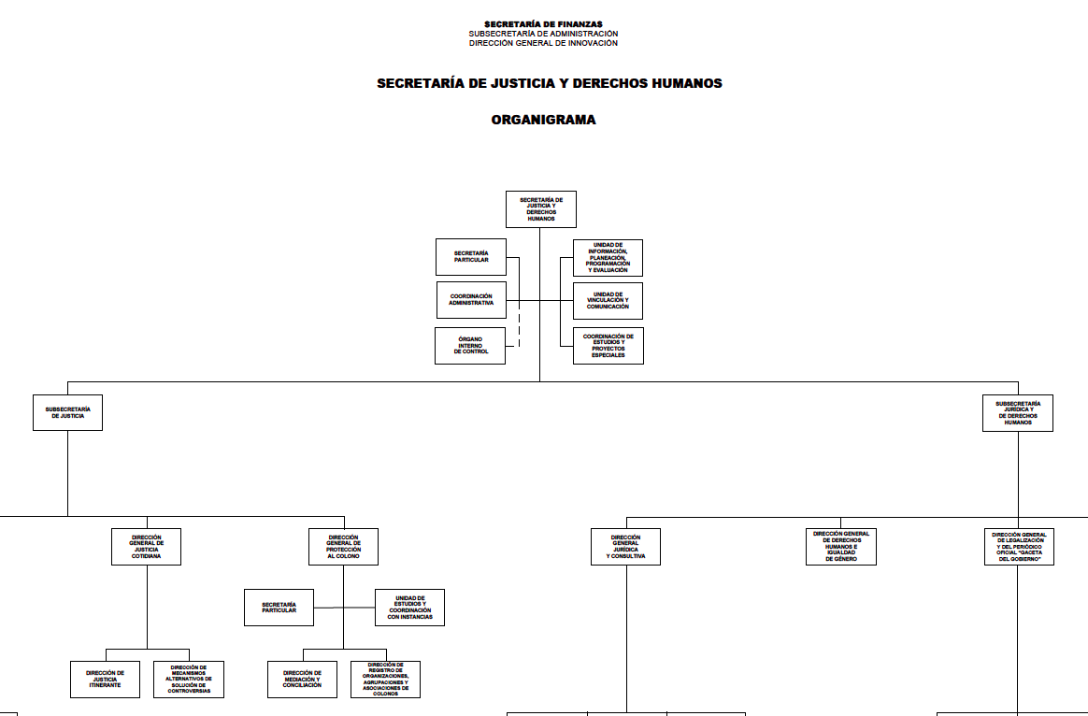
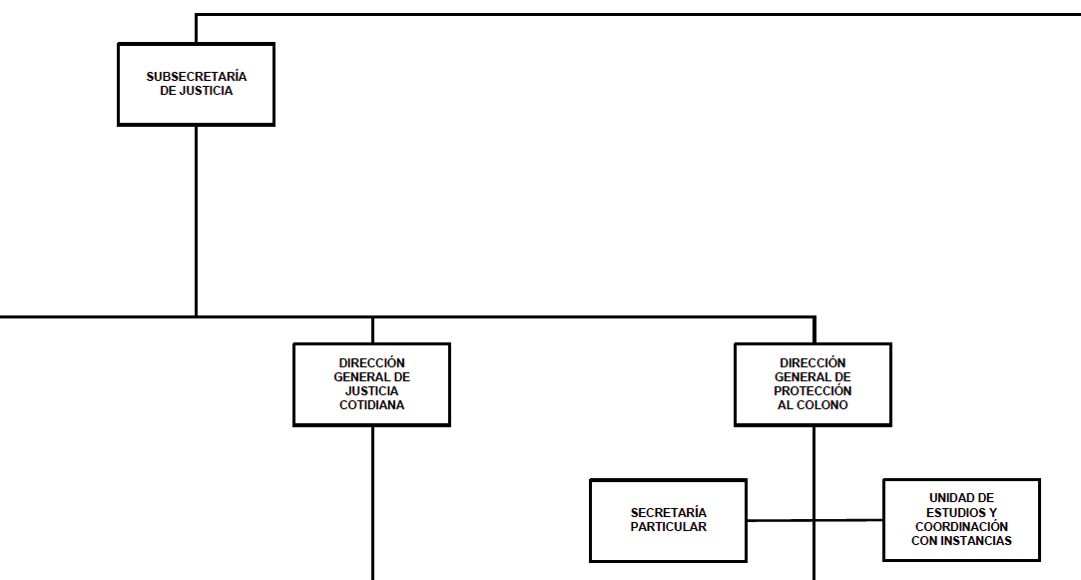

- En este sentido, se tiene que, la Dirección General de Protección al Colono es la encargada de promover la cultura condominal, de paz, legalidad y justicia cotidiana, a través de la atención a las asociaciones, agrupaciones u organizaciones de colonos y entre particulares, buscando restaurar las relaciones interpersonales y sociales, mediante mecanismos alternativos de solución de controversias.

- Aunado a lo anterior, el Reglamento Interno de la Secretaría de Justicia y Derechos Humanos, en su artículo 13 Bis, establece las atribuciones correspondientes a esta Dirección; mismo que se inserta a continuación:
“Artículo 13 Bis. Corresponden a la Dirección General de Protección al Colono, las atribuciones siguientes:
I. Brindar, de forma gratuita, orientación, información, asistencia y asesoría a los particulares y las agrupaciones, asociaciones u organizaciones de colonos en materia del régimen de propiedad en condominio, gestión social, y lo relacionado en materia administrativa y de asentamientos humanos;
II. Promover, desarrollar e implementar mecanismos alternativos de solución de conflictos como la mediación y la conciliación entre los particulares o las diversas organizaciones, agrupaciones y asociaciones de colonos, promoviendo la cultura de paz, justicia y legalidad, en términos de las disposiciones jurídicas aplicables;
III. Llevar el registro de las agrupaciones, asociaciones u organizaciones de colonos del Estado de México, observando la debida integración de sus mesas directivas y representantes, conforme a las disposiciones jurídicas aplicables;
IV. Realizar estudios, consultas, foros o encuentros ciudadanos, sobre los problemas y consecuencias del servicio público y programas otorgados por la Administración Pública, concesionarios y permisionarios de los mismos;
V. Difundir y promover la cultura condominal, de paz, de legalidad de justicia cotidiana, cívica e itinerante entre las agrupaciones, asociaciones u organizaciones de colonos y, en general, a los habitantes del Estado de México;
VI. Proponer a la persona titular de la Subsecretaría de Justicia, políticas públicas y estrategias que promuevan la participación de particulares y agrupaciones, asociaciones u organizaciones de colonos;
VII. Requerir la información necesaria a las dependencias de la administración pública estatal y municipal, o concesionarias o permisionarias de servicios públicos, para otorgar la asesoría correspondiente a quien lo solicite;
VIII. Coadyuvar con la autoridad estatal y municipal al cumplimiento de la Ley que Regula el Régimen de Propiedad en Condominio en el Estado de México, proporcionando asesoría jurídica y canalizando a los particulares, las agrupaciones, asociaciones u organizaciones de colonos a las instancias correspondientes;
IX. Comunicar a las autoridades competentes las posibles irregularidades que se relacionen con el régimen de propiedad en condominio, los asentamientos humanos y cambios de uso de suelo de las cuales tenga conocimiento;
X. Formular peticiones, sugerencias o recomendaciones a las autoridades administrativas competentes en materia de asentamientos humanos y conjuntos habitacionales;
XI. Los procedimientos de mediación y conciliación desarrollados por la Dirección, se regularán conforme a lo establecido por la Ley de Mediación, Conciliación y Promoción de la Paz Social para el Estado de México y su Reglamento;
XII. Los convenios suscritos en vía de mediación o conciliación, gozarán de las obligaciones y efectos previstos en la Ley de Mediación, Conciliación y Promoción de la Paz Social para el Estado de México, y
XIII. Las demás que señalen las disposiciones jurídicas aplicables y las que le encomiende la persona titular de la Secretaría o de la Subsecretaría de Justicia.”

- Ahora bien, de lo expuesto, se advierte que, como fue referido en respuesta por el SUJETO OBLIGADO, la Dirección General de Protección al Colono, no cuenta con facultades para llevar a cabo, recibir, tramitar y dar seguimiento a quejas o denuncias; toda vez que, su objetivo es promover, instrumentar y supervisar programas y acciones de mejora de la convivencia de vecinos o colonos que se encuentren asentados en predios regulares, así como, mecanismos alternativos de solución de controversias a través de asesoría y orientación jurídica.

- En este sentido, al haber existido un pronunciamiento por parte del SUJETO OBLIGADO, aún más del Servidor Público Habilitado, a quien le fue requerida la información por la Titular de la Unidad de Transparencia; y señalar que en sus archivos no se encontró la información solicitada, toda vez que, no se encuentra dentro de sus atribuciones, se trata de un hecho negativo; en este sentido, se obvia que no puede fácticamente obrar en los archivos del SUJETO OBLIGADO, ya que no puede probarse por ser lógica y materialmente imposible, al no haber generado dicha información, no la posee, no la administra, ni cuenta con la misma.

- Así, no se trata de un caso por el que la negación del hecho implique la afirmación de este, simplemente se está ante una notoria y evidente inexistencia fáctica de la información solicitada.
- Por ello, de conformidad con lo establecido en el artículo 12 de la Ley de Transparencia y Acceso a la Información Pública del Estado de México y Municipios el SUJETO OBLIGADO sólo proporcionará la información que se les requiera y que obre en sus archivos, lo que a contrario sensu significa que no se está obligado a proporcionar lo que no obre en sus archivos; destacando entonces que el Pleno de este Organismo Garante, ha sostenido que ante la presencia de un hecho negativo, resultaría innecesaria una declaratoria de inexistencia, en términos de los artículos 19, 169 y 170 de la Ley de la materia, y ante un hecho negativo resulta aplicable la siguiente tesis:

HECHOS NEGATIVOS, NO SON SUSCEPTIBLES DE DEMOSTRACIÓN. Tratándose de un hecho negativo, el Juez no tiene por qué invocar prueba alguna de la que se desprenda, ya que es bien sabido que esta clase de hechos no son susceptibles de demostración. Amparo en revisión 2022/61. José García Florín (Menor). 9 de octubre de 1961. Cinco votos. Ponente: José Rivera Pérez Campos.

- De igual forma, es aplicable el criterio 7/2017, emitido en la Segunda Época por el Instituto Nacional de Transparencia, Acceso a la Información y Protección de Datos Personales (INAI), que señala lo siguiente:

Casos en los que no es necesario que el Comité de Transparencia confirme formalmente la inexistencia de la información. La Ley General de Transparencia y Acceso a la Información Pública y la Ley Federal de Transparencia y Acceso a la Información Pública establecen el procedimiento que deben seguir los sujetos obligados cuando la información solicitada no se encuentre en sus archivos; el cual implica, entre otras cosas, que el Comité de Transparencia confirme la inexistencia manifestada por las áreas competentes que hubiesen realizado la búsqueda de la información. No obstante lo anterior, en aquellos casos en que no se advierta obligación alguna de los sujetos obligados para contar con la información, derivado del análisis a la normativa aplicable a la materia de la solicitud; y además no se tengan elementos de convicción que permitan suponer que ésta debe obrar en sus archivos, no será necesario que el Comité de Transparencia emita una resolución que confirme la inexistencia de la información.

- Así, es dable sostener que, al haber existido un pronunciamiento por parte del SUJETO OBLIGADO, este Instituto no está facultado para manifestarse sobre la veracidad de este, pues no existe precepto legal alguno en la Ley de la materia que lo faculte para que, vía recurso de revisión, pueda pronunciarse al respecto.

- Sirve de apoyo a lo anterior, por analogía el criterio 31-10 emitido por el entonces Instituto Federal de Acceso a la Información ahora Instituto Nacional de Transparencia, Acceso a la Información y Protección de Datos Personales (INAI) que a la letra dice:
“El Instituto Federal de Acceso a la Información y Protección de Datos no cuenta con facultades para pronunciarse respecto de la veracidad de los documentos proporcionados por los sujetos obligados. El Instituto Federal de Acceso a la Información y Protección de Datos es un órgano de la Administración Pública Federal con autonomía operativa, presupuestaria y de decisión, encargado de promover y difundir el ejercicio del derecho de acceso a la información; resolver sobre la negativa de las solicitudes de acceso a la información; y proteger los datos personales en poder de las dependencias y entidades. Sin embargo, no está facultado para pronunciarse sobre la veracidad de la información proporcionada por las autoridades en respuesta a las solicitudes de información que les presentan los particulares, en virtud de que en los artículos 49 y 50 de la Ley Federal de Transparencia y Acceso a la Información Pública Gubernamental no se prevé una causal que permita al Instituto Federal de Acceso a la Información y Protección de Datos conocer, vía recurso revisión, al respecto.”

- Por lo tanto, este Organismo Garante considera procedente CONFIRMAR la respuesta otorgada por la Secretaría de Justicia y Derechos Humanos a la solicitud de información 00150/SJDH/IP/2023.
- Por lo anteriormente expuesto y fundado, este ÓRGANO GARANTE emite los siguientes:

R E S O L U T I V O S

PRIMERO. Resultan infundadas las razones o motivos de inconformidad hechos valer en el recurso de revisión 03558/INFOEM/IP/RR/2023, en términos del considerando CUARTO de la presente resolución.

SEGUNDO. Se CONFIRMA la respuesta emitida por la Secretaría de Justicia y Derechos Humanos a la solicitud 00150/SJDH/IP/2023.

TERCERO. Notifíquese vía Sistema de Acceso a la Información Mexiquense (SAIMEX), la presente resolución al Titular de la Unidad de Transparencia del SUJETO OBLIGADO.

CUARTO. Notifíquese al RECURRENTE, la presente resolución vía Sistema de Acceso a la Información Mexiquense (SAIMEX).

QUINTO. Se hace del conocimiento del RECURRENTE que, de conformidad con lo establecido en el artículo 196 de la Ley de Transparencia y Acceso a la Información Pública del Estado de México y Municipios, en caso de que considere que la resolución le cause algún perjuicio podrá impugnarla vía juicio de amparo en los términos de las leyes aplicables.

ASÍ LO APROBÓ POR UNANIMIDAD DE VOTOS, EL PLENO DEL INSTITUTO DE TRANSPARENCIA, ACCESO A LA INFORMACIÓN PÚBLICA Y PROTECCIÓN DE DATOS PERSONALES DEL ESTADO DE MÉXICO Y MUNICIPIOS, CONFORMADO POR LOS COMISIONADOS JOSÉ MARTÍNEZ VILCHIS; MARÍA DEL ROSARIO MEJÍA AYALA; SHARON CRISTINA MORALES MARTÍNEZ; LUIS GUSTAVO PARRA NORIEGA Y GUADALUPE RAMÍREZ PEÑA; EN LA VIGÉSIMA NOVENA SESIÓN ORDINARIA CELEBRADA EL DIECISÉIS (16) DE AGOSTO DE DOS MIL VEINTITRÉS, ANTE EL SECRETARIO TÉCNICO DEL PLENO ALEXIS TAPIA RAMÍREZ.

Convención Americana sobre Derechos Humanos. Artículo 13.
Constitución Política de los Estados Unidos Mexicanos. Artículo sexto, sección A, fracción I.
Corte Interamericana de Derechos Humanos. Caso Claude Reyes y otros vs. Chile. Sentencia de 19 de septiembre de 2006. Serie C. No. 151. Párr. 86.
Ibídem. Parr. 87.
Artículo 50, Ley de Transparencia y Acceso a la Información Pública del Estado de México y Municipios.
Artículo 51, Ídem.
Artículo 58, Ley de Transparencia y Acceso a la Información Pública del Estado de México y Municipios.
Artículo 59, Ídem.

